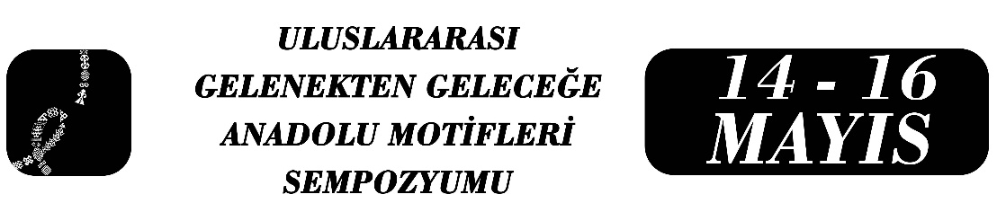

Ebru Sanatı ve Mesnevî
Malik Uğur DADAK
Özet
Mevlânâ Celâleddîn-i Rûmî’nin Mesnevî-i Ma‘nevî adlı eserinin el yazmaları süsleme unsurları açısından incelendiğinde, karşılaşılan unsurlardan biri de kökleri Orta Asya’ya kadar uzanan ebru sanatıdır. Bu çerçevede mevcut çalışmanın konusu ciltlerinde ebru örnekleri bulunan XIV. yüzyıla ait altı adet Mesnevî nüshası üzerine temellendirilmiştir. Söz konusu nüshalardan biri Berlin Königlichen Bibliothek Numara 763’te, geri kalan beş nüsha ise Türkiye’deki üç farklı kütüphane arşivinde koruma altındadır. Mevzubahis altı el yazması eser incelendiğinde; Berlin Königlichen Bibliothek Numara 763’te bulunan nüshadaki ebru, nüshanın vikaye varaklarına uygulanmış Lahor çividi, siyah, beyaz, yeşil veyahut gri renkli tonlarda bülbül yuvası desenli ebrudur. Ankara Üniversitesi Dil ve Tarih Coğrafya Fakültesi Kütüphanesi Mustafa Con A 259 numaralı nüshanın ön ve arka kapaklarının iç tarafları açık sarı, oksit kırmızı, çivit mavi ve beyaz tonlarda taraklı desen üzerine bülbül yuvası ebru motifli kâğıt kaplıdır. Manisa İl Halk Kütüphanesi’nde bulunan 7207 numaralı nüshada ön kapağın arka tarafı ve takip eden varak oksit sarı, oksit kırmızı ve açık mavi tonlarında gel-git ve şal desenli ebru kâğıdı kaplıdır. Aynı kütüphanenin 2648 numaralı nüshasının miklebi açık mavi ve beyaz tonlarda dalgalı ebru ile kaplanmıştır. Konya Mevlânâ Müzesi 52 ve 1113 numaralı nüshalar incelendiğinde 52 numaralı nüshanın cildinin arka kapağının siyah tonlarda hatip ebru desenli kâğıtla kaplı olduğu; 1113 numaralı nüshanın ise baş ve sonda yer alan vikaye varaklarının hafif tonlarda beyaz, oksit kırmızı ve oksit sarı renkte battal ebrulu olduğu tespit edilmiştir. Neticede, yukarıda kütüphane ve demirbaş bilgileri verilen Mesnevî nüshalarındaki ebru örneklerinin bu nüshalarda genellikle vikaye varağı ya da cilt kapaklarının süslenmesi için kullanıldığı görülmektedir.

Anahtar Kelimeler: Ebru Sanatı, Mesnevi ve Ebru, Mesnevî-i Ma‘nevî.

Dr. Öğr. Üyesi, Malik Uğur DADAK, Dicle Üniversitesi, Doğu Dilleri ve Edebiyatları Bölümü Fars Dili ve Edebiyatı Anabilim Dalı, ugurdadak@hotmail.com.

